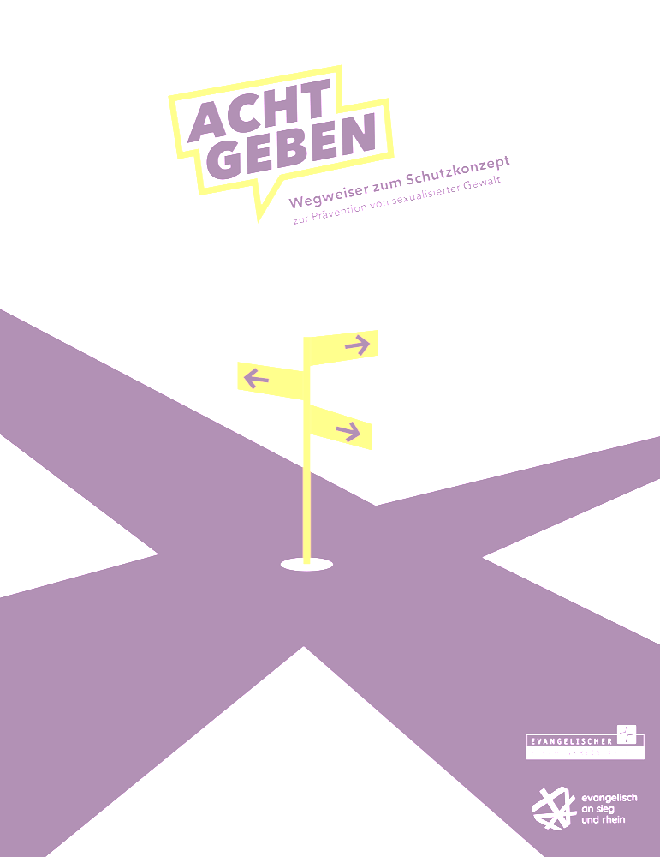
„Was ist wenn...?“ – Aktionsplan bei einem vermuteten Übergriff
Am besten: Ansprechpartnerinnen umgehend informieren

Liebe Gemeinde,
seit Beginn des Jahres 2022 ist in allen Kirchengemeinden unserer Landeskirche das Schutzkonzept „Achtgeben“ verbindlich.
Was ist das?
Es bedeutet, dass alle haupt-und ehrenamtlichen Mitarbeitenden in unserer Gemeinde und auch alle Besucher angehalten sind, insbesondere auf alle Schutzbefohlenen, d.h. Kinder, Jugendliche und alte Menschen, in besonderer Weise achtzugeben. Ziel ist der umfassende Schutz vor Grenzverletzungen jeder Art.
Die dafür notwendigen neuen Maßnahmen finden sich auf unserem Infozettel.

Wer immer in der Gemeinde Rat braucht, weil er oder sie ein ungutes Gefühl (im Hinblick auf Grenzverletzungen) und Fragen zu Grenzen hat, kann sich wenden an:

Frau Dorothea Jacobs email: jacobs.dorothea@googlemail.com
Frau Claudia Fermor email: fermorclaudia@gmail.com

Auf Wunsch wirst Du/werden Sie zeitnah zurückgerufen,
alles wird vertraulich behandelt.

